FIÈVRE AIGUË DU NOURRISSON ET DE L'ENFANT
Un nouveau-né fébrile est toujours signe de pathologie grave

Objectifs :
- Définir une fièvre aiguë
- Connaître les signes de mauvaise tolérance
- Mener une enquête étiologique
- Assurer la prise en charge

INTRODUCTION

Définition :
- Élévation de la température rectale
- 37°9 depuis moins de 5 jours
- Hyperthermie :
  - - Élévation de la thermogenèse
  - - Élévation de la température extérieure
  - - Diminution de la thermolyse
- Fièvre : déréglage du centre thermorégulateur déplaçant vers le haut le point d'équilibre thermique
- Cause fréquente de consultation
- 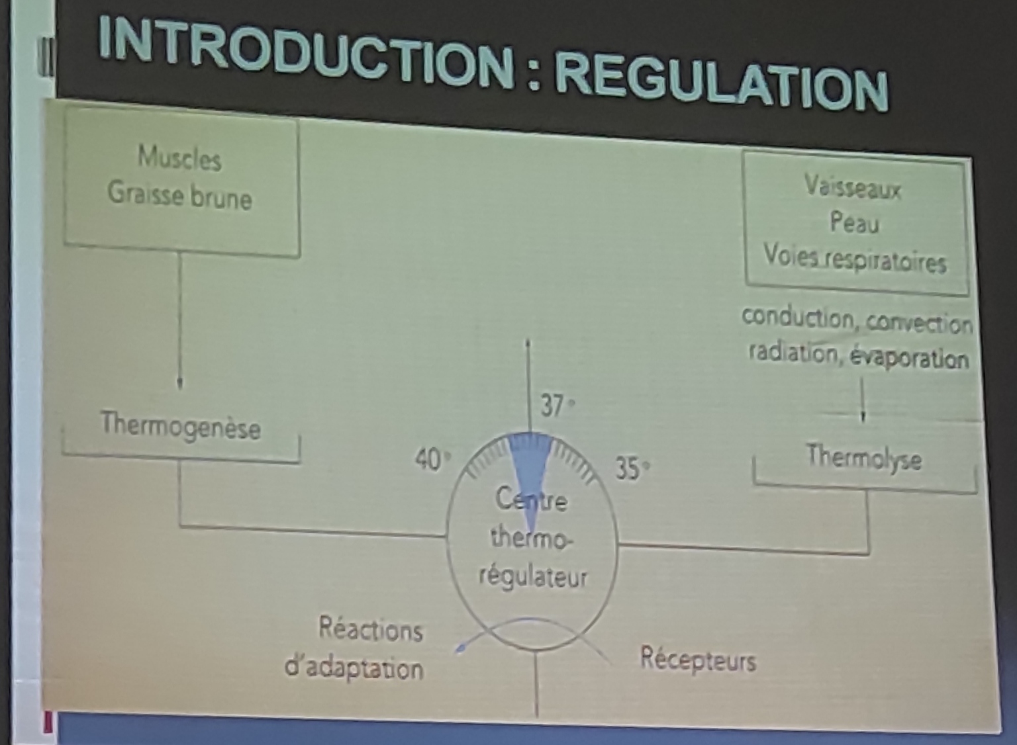
  - Fièvre élevée mais mains froides : normale car la peau essaie de refroidir

Mécanisme :
- La fièvre entraîne l'action phagocytaire des PNN : absorption des microbes
- L'élévation de la température altère la croissance et virulence des bactéries
- La fièvre augmente les besoins en 02, réduit la vigilance, entraîne des convulsions
  - Donc : ne pas se précipiter à baisser, bien examiner. Si bien tolérée, l'élévation de la température pourra inhiber les microbes
  - Si mal tolérée : risque de complications convulsions : baisser immédiatement
  - Donc : moyens physiques d'abord pour une baisse progressive et donner le temps à l'organisme de détruire les microbes

DÉFINITION
- Suspectée devant un front anormalement chaud
  - Fièvre modérée : 37°9- 38°5
  - Fièvre élevée : 38°5
  - Peut être reliée à une hyperthermie majeure si 40°5

SIGNES DE MAUVAISE TOLÉRANCE (QE+++)
 | Bonne tolérance | Mauvaise tolérance
Conscience | Normale | Somnolence
Faciès | Vultueux | Pâle, cyanose
Cris | Vigoureux | Plaintifs, geignards
Téguments | Érythrosiques, chauds | Marbrés, froids
TRC | Immédiat | Allongé3s

LES COMPLICATIONS
- Convulsions
- Déshydratation intra-cellulaire
- Hyperthermie majeure
  - T°40°5
  - Collapsus
  - Défaillance multiviscérale
  - Troubles végétatifs

DÉMARCHE DIAGNOSTIQUE
- BUTS :
  - Chiffrer la fièvre
  - Identifier des signes de mauvaise tolérance
  - Rechercher une orientation étiologique

Conditions de l'examen
  - Enfant calme
  - Ambiance rassurante (ohatran'ny hoe hanao jeu, trano misy sary, misy kilalao, dans les bras d'une personne à qui l'enfant a confiance, etc.)

Interrogatoire
  - Âge, statut vaccinal, vaccination récente (fièvre post vaccinal : DTCOP polio S6 S10 S14, c'est le vaccin anticoquelucheux qui est à l'origine de la fièvre)
  - Virose, fièvre éruptive dans l'entourage
  - Otalgie (met tout le temps ces mains à ces oreilles depuis peu) , maux de gorge(ou grimace lors de la déglutition) , dysphagie, céphalée(pleurs inconsolables) , toux
  - Insolation
  - Médicaments

Examen clinique :
  - Complet incluant otoscopie et examen de la gorge
  - Pédiatrie : fièvre aiguë = examen gorge (90% des cas) et oreille

Examens complémentaires :
  - NFS, VS, CRP
  - BU +/- ECBU
  - Hémoculture (si T°39°C)
  - Radiographie du thorax
  - Goutte épaisse et frottis mince
  - PL en fonction de l'orientation clinique

LES PRINCIPALES CAUSES
- Virale +++ : Rhinopharyngite (tsentsina orona, menamena tenda, kohoka kely + fièvre aiguë),
- GEA,
- Fièvre éruptive
- Bactérienne :
  - Otite
  - Angine (érythémato-pultacée)
  - Pneumopathie
  - Pyélonéphrite
  - Méningite
  - Sepsis
- Parasitaire
  - Paludisme (d'élimination à Tanà
- Exogène
  - Coup de chaleur
  - Déshydratation
- Centrale
  - Encéphalopathie
- Début de fièvre prolongée

PARTICULARITÉS DES 3 MOIS
- Risque d'infection bactérienne SÉVÈRE +++
- Présence d'un signe = Hospitalisation
  - Anomalie
    - Vigilance, tonus
    - Comportement
    - Cri
    - Hémodynamique
  - Détresse respiratoire
  - Purpura
  - Infections des parties molles, des os
  - Déshydratation

PRISE EN CHARGE

Traitement symptomatique

Moyens physiques
    - Déshabillage : perte de chaleur par convection
      - Ne favorise pas l'évaporation
    - Ventilateur : refroidissement de l'encéphale
      - Favorise l'évaporation
      - Baisser la température de la pièce à 20°C au max
    - Boissons : alimentent la sudation ; donner à boire autant que possible dès que l'enfant a de la fièvre car risque de déshydratation
      - 10 à 20ml d'eau supplémentaire ou augmentation des tétées
    - Bain : bain tiède de 2° au-dessous T° rectale (controversé)
      - Refroidissement rapide, inhibe l'évaporation
      - Risque de vasoconstriction- Frissons à la sortie du bain

Moyens médicamenteux
    - Paracétamol
      - 60mg/kg/24h ou 15mg/kg/6h en 4 prises PO (si remontent dès 3 à 6 heures : on peut le faire à /4h. Seuil de toxicité hépatique chez l'enfant : jusqu'à 10 fois de la dose normale, sauf si prédispositions hépatiques ; alterner avec des AINS)
      - Suppo 20mg/kg/24h si vomissements
    - Acide acétylsalicylique
      - 60mg/kg/24h en 4 à 6 prises PO
      - Suppo 20mg/kg/24h si vomissements
    - Ibuprofène 30mg/kg/24h en 4 prises PO
    - Si hyperthermie sévère et/ou mal tolérée : IV
      - Paracétamol in : 15mg/kg/4-6h
      - Acide acétylsalicylique : 2mg/kg/8h
      - Prodafalgan*: 30mg/kg/8h
    - Traitement étiologique : selon l'étiologie

SURVEILLER
- La diminution de la fièvre
- L'apparition des complications (convulsions, hyperthermie maligne, déshydratation)

CONCLUSION
- Fièvre : évolution propre vers l'aggravation
- Recherche et traitement de la cause : impératifs
- Meilleur moyen physique : ventilation
- Place prépondérante des moyens médicamenteux : action centrale
- Moyens physiques : objets de diverses controverses (bains, vessie de glace)

Syndrome d'activation macrophagique (Myélogramme) : lors des infections sévères : les macrophages détruisent les GR, plaquettes, GB : pancytopénie modérée et anémie inflammatoire (syndrome inflammatoire chronique : maladie chronique sous-jacente ?)

